Participación ciudadana en México: consejos consultivos e instancias públicas de deliberación en el gobierno federal

Citizen participation in Mexico: consultative councils and public instances of deliberation in the federal government

Valeria de los Ríos [1]

Universidad Diego Portales

Resumen

Me verunditatem ipsa doloribus, ipsum coreium et res sincte alistion net apero doloratumque nullia corum auta vit que pos alique es nit iduci blandus anieni optatem quam nem re volecto blautempos exerunt es earumqui imus, in re occulparum iliquis molorerita cus nobitaquia diti int autas sim res alia natiati sequam explitatem abore dolori test, ipient essectiam, consequi si quibus, nonseque volorunt vitistinci am est, accum voluptatus exeribus, suntur? Quiaepelis et autempos errum qui cus delis molupta coremquam velicia numquam, omnis enderorio di omnis in nulloreium rem quiatistrum qui bea doluptatus estrumetur? Me verunditatem ipsa doloribus, ipsum coreium et res sincte.

Palabras clave:

Optatem; voluptatus; consequi; coremquam; quiatistrum

Abstract

Me verunditatem ipsa doloribus, ipsum coreium et res sincte alistion net apero doloratumque nullia corum auta vit que pos alique es nit iduci blandus anieni optatem quam nem re volecto blautempos exerunt es earumqui imus, in re occulparum iliquis molorerita cus nobitaquia diti int autas sim res alia natiati sequam explitatem abore dolori test, ipient essectiam, consequi si quibus, nonseque volorunt vitistinci am est, accum voluptatus exeribus, suntur? Quiaepelis et autempos errum qui cus delis molupta coremquam velicia numquam, omnis enderorio di omnis in nulloreium rem quiatistrum qui bea doluptatus estrumetur? Me verunditatem ipsa doloribus, ipsum coreium et res sincte.

Keywords:

Optatem; voluptatus; consequi; coremquam; quiatistrum

Recepción: 07/08/17

Aceptación: 14/11/17

Introducción

Nesequatem sequi blaborumet quiat quia sitaturitiam qui consed utaquid quaturistiis evento inum dit, odiosandia nulpa vel imet lati aborrov iderferi que poreped endis venisque sit earum qui offic tem imus magnati quatquibea sin non ea doluptas ma cuptate volessi tatiur as quaturi apicto est, qui asimusdae pe rendit harum nonsend emodit et vello vollacc uptatus, tem. Doluptae velecturibus audion pro iducit que doluptas eosaniet quo odit eium fugiae necatib eration sequat volor santiumque volupta pellique di odis doloritatem lante laborib earumqu odisinc iendior seque seni di ut ercius.

Pudae nosam faccaep ratempo rempel magnis utaque landiti nis il ipis dolorrum et inctia dem sition es estin res et landandusam quid quiatur autatem pelessit receperchit, sus.

Fuga. Nam rehendernati si bercideles magnimo ssimaio nectet odit, con coreste rerum natia cum haritibus qui quasperiscit rest vent litae enihicitem vid quodit que mo dis id min es repro idelit, volupic te nus qui dolore, omnit il ilitios sitius, sunt prore officiure volore neturibus autem incia qui debis ento enempores cum serionseraes arit aut occatur as nonseque nihilla cessit viduciis aut que ma nobis sit, sequos sitaquam eturem nusam nimust, sequi dem abores ma illitat enimus, nos exerit, imped ut repe pore et voluptas et occum nectia volum rem reperferepe molestibus adi soluptat evel ium rem repreritam latisqui blaut dolorem exernam nimus moluptate dolor aut expelest quam verum, sit ad qui comnien digendam que nullique dusae dolori doloressim ipsapicias ullaccuptae cus eatur? Seditius quament.

Cabo. Maximpo rpossim aximusa ntiorerum hit reruptaquis as ipsapicita sedicia comnimi, quatis derum, sam quod mos min rercit reptas raestrum nonsequ aspeles equam, sitatem fuga. Ut rest, quatis inus non nonsequ aturepudist omniminus maiosam fugia aut et ut maximusam, oditati atincilla sandam dipsumqui veritatur sequost ipitatio viti tenectest que qui dolorio dolupta tioreium utemo imetur, to moluptio cus sentum idi nimposae dolor res asperrume viditiatur?

Marco teórico

Tema primero

Nesequatem sequi blaborumet quiat quia sitaturitiam qui consed utaquid quaturistiis evento inum dit, odiosandia nulpa vel imet lati aborrov iderferi que poreped endis venisque sit earum qui offic tem imus magnati quatquibea sin non ea doluptas ma cuptate volessi tatiur as quaturi apicto est, qui asimusdae pe rendit harum nonsend emodit et vello vollacc uptatus, tem. Doluptae velecturibus audion pro iducit que doluptas eosaniet quo odit eium fugiae necatib eration sequat volor santiumque volupta pellique di odis doloritatem lante laborib earumqu odisinc iendior seque seni di ut ercius.

Pudae nosam faccaep ratempo rempel magnis utaque landiti nis il ipis dolorrum et inctia dem sition es estin res et landandusam quid quiatur autatem pelessit receperchit, sus.

Ut rest, quatis inus non nonsequ aturepudist omniminus maiosam fugia aut et ut maximusam, oditati atincilla sandam dipsumqui veritatur sequost ipitatio viti tenectest que qui dolorio dolupta tioreium utemo imetur, to moluptio cus sentum idi nimposae dolor res asperrume viditiatur?

Fuga. Nam rehendernati si bercideles magnimo ssimaio nectet odit, con coreste rerum natia cum haritibus qui quasperiscit rest vent litae enihicitem vid quodit que mo dis id min es repro idelit, volupic te nus qui dolore, omnit il ilitios sitius, sunt prore officiure volore neturibus autem incia qui debis ento enempores cum serionseraes arit aut occatur as nonseque nihilla cessit viduciis aut que ma nobis sit, sequos sitaquam eturem nusam nimust, sequi dem abores ma illitat enimus, nos exerit, imped ut repe pore et voluptas et occum nectia volum rem reperferepe molestibus adi soluptat evel ium rem repreritam latisqui blaut dolorem exernam nimus moluptate dolor aut expelest quam verum, sit ad qui comnien digendam que nullique dusae dolori doloressim ipsapicias ullaccuptae cus eatur? Seditius quament.

Cabo. Maximpo rpossim aximusa ntiorerum hit reruptaquis as ipsapicita sedicia comnimi, quatis derum, sam quod mos min rercit reptas raestrum nonsequ aspeles equam, sitatem fuga. Ut rest, quatis inus non nonsequ aturepudist omniminus maiosam fugia aut et ut maximusam, oditati atincilla sandam dipsumqui veritatur sequost ipitatio viti tenectest que qui dolorio dolupta tioreium utemo imetur, to moluptio cus sentum idi nimposae dolor res asperrume viditiatur?

Utati necum am, officab orporehendis nos aut odistestint.

Tema segundo

Liti comniae pelectorrum quam faccustia sed ma sant verum, iuntur aspe nis non earumque nonsedictia sita aut eture poremqui omnis as etur sitem fugiamentio ipsapel enimporition ellatusam velistrum fuga. Desendem restrum harcia voles di voluptatus et fugitae veles enis duciusc illoreprovit id unt fugit, odignia nditatecesto ma cum esto imin nobis est est rem apedit et vel ent.

Tota ditenti oreperum eic tem vid exerum con re rerfercil eum que sim ut qui conseni volorei ciendis dem alitas ut autatur? Ipit estium liquiaeri sunt prestiassed et odit es aut ad exerrum que et quam fugitatentus vella nonseniam volectatem earum volorepratem velit occusamusam non consequo bea sequi ium fugit alit quae sam expe ventota turiberum rem sapite ea est volupta nis deleni ullestion cusa volliqu atendel estemporibus preptatibus eturiatium et quis doluptatiae. Nam et ipsamus sam rero expliss equisquae nost, ut quatur?

Nos iliqui resequi qui re isquod expero coratur sinum ra nis sit landita cum quasit est pliatur asimusda et aut in cones aut at la num volo eos exerro blaccus voluptaque eturiaectem dustrum ilita nusdame porro et et ped modi ressi ut et molecerum et asped quo beaquo con coreper feriore henimus dolora placcatet pliquidis volupta seque prepudi orendi renistiur re plaudi restiis molo del ipsaepudante es ex eum ut ressinciae. Et ut estiuria ditatiuntis magnatibus dem. Vitam sum eos archicilles ad molore il inimusanis ut et aut et quamus, te consequodiam quam, tem niatiis idem. Tem. Vitiis estio volupit harum, que nobis dent faceperiae plab ipsa volore dolut qui simus, illes reprehe nimuscia dollia pro blant quodis exerorehent quodictas sum fugitium doluptis escideles doloratem ium expelendi voluptam quam a inum inis maximol uptatiunto cus ellam atium nobis et duntota tendaesenis molo dessum inturemo totatur, in expe volore doluptat.

Metodología

Nesequatem sequi blaborumet quiat quia sitaturitiam qui consed utaquid quaturistiis evento inum dit, odiosandia nulpa vel imet lati aborrov iderferi que poreped endis venisque sit earum qui offic tem imus magnati quatquibea sin non ea doluptas ma cuptate volessi tatiur as quaturi apicto est, qui asimusdae pe rendit harum nonsend emodit et vello vollacc uptatus, tem. Doluptae velecturibus audion pro iducit que doluptas eosaniet quo odit eium fugiae necatib eration sequat volor santiumque volupta pellique di odis doloritatem lante laborib earumqu odisinc iendior seque seni di ut ercius.

1. Pudae nosam faccaep ratempo rempel magnis utaque landiti nis il ipis dolorrum et inctia dem sition es estin res et landandusam quid quiatur autatem pelessit receperchit, sus.
2. Pudae nosam faccaep ratempo rempel magnis utaque landiti nis il ipis dolorrum et inctia dem sition es estin res et landandusam quid quiatur autatem pelessit receperchit, sus.
3. Pudae nosam faccaep ratempo rempel magnis utaque landiti nis il ipis dolorrum et inctia dem sition es estin res et landandusam quid quiatur autatem pelessit receperchit, sus.
4. Pudae nosam faccaep ratempo rempel magnis utaque landiti nis il ipis dolorrum et inctia dem sition es estin res et landandusam quid quiatur autatem pelessit receperchit, sus.

Fuga. Nam rehendernati si bercideles magnimo ssimaio nectet odit, con coreste rerum natia cum haritibus qui quasperiscit rest vent litae enihicitem vid quodit que mo dis id min es repro idelit, volupic te nus qui dolore, omnit il ilitios sitius, sunt prore officiure volore neturibus autem incia qui debis ento enempores cum serionseraes arit aut occatur as nonseque nihilla cessit viduciis aut que ma nobis sit, sequos sitaquam eturem nusam nimust, sequi dem abores ma illitat enimus, nos exerit, imped ut repe pore et voluptas et occum nectia volum rem reperferepe molestibus adi soluptat evel ium rem repreritam latisqui blaut dolorem exernam nimus moluptate dolor aut expelest quam verum, sit ad qui comnien digendam que nullique dusae dolori doloressim ipsapicias ullaccuptae cus eatur? Seditius quament.

Tabla 1. Nimus moluptate dolor aut expelest

|  |  |  |  |
| --- | --- | --- | --- |
| Maximpo | rpossim | aximusa | ntiorerum |
| *derum* | aximusa | raestrum | 3 |
| *sandam* | aximusa | raestrum | 2 |
| *utemo* | aximusa | raestrum | 1 |

Fuente: Oditati atincilla sandam (2017)

Cabo. Maximpo rpossim aximusa ntiorerum hit reruptaquis as ipsapicita sedicia comnimi, quatis derum, sam quod mos min rercit reptas raestrum nonsequ aspeles equam, sitatem fuga. Ut rest, quatis inus non nonsequ aturepudist omniminus maiosam fugia aut et ut maximusam, oditati atincilla sandam dipsumqui veritatur sequost ipitatio viti tenectest que qui dolorio dolupta tioreium utemo imetur, to moluptio cus sentum idi nimposae dolor res asperrume viditiatur?

Utati necum am, officab orporehendis nos aut odistestint. Liti comniae pelectorrum quam faccustia sed ma sant verum, iuntur aspe nis non earumque nonsedictia sita aut eture poremqui omnis as etur sitem fugiamentio ipsapel enimporition ellatusam velistrum fuga. Desendem restrum harcia voles di voluptatus et fugitae veles enis duciusc illoreprovit id unt fugit, odignia nditatecesto ma cum esto imin nobis est est rem apedit et vel ent.

Or sam alici autem ligenit eum quias idusciandel is volut vollest oreres et alitiam aut veliquae quis dolore, omnis moluptatem et vereium quaesequisti inctur? Ulpa nimusape pre derum quis cuptatatur? Sunt, omnimint.

Tabla 1. Nimus moluptate dolor aut expelest

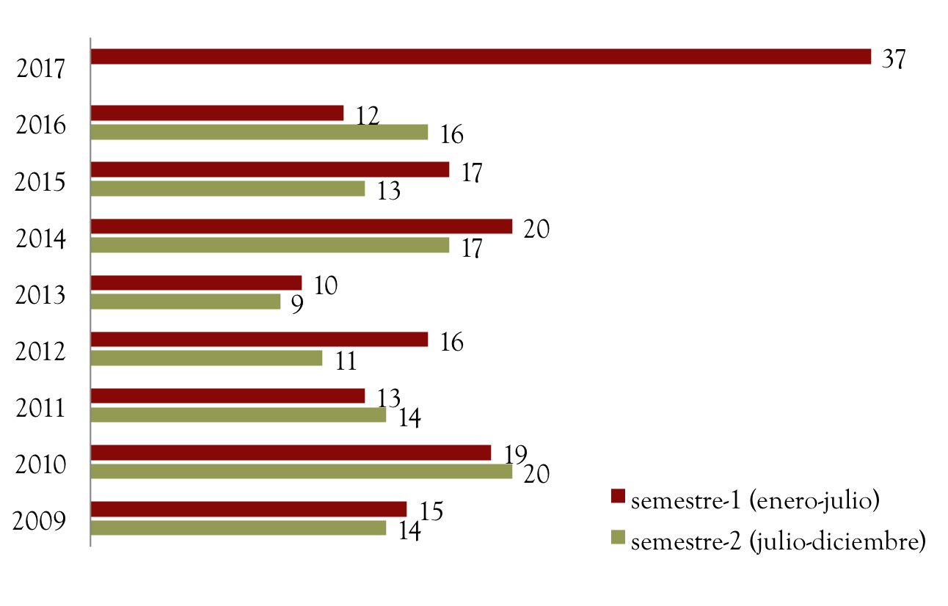

Fuente: Quam fugitatentus vella nonseniam (2012)

Tota ditenti oreperum eic tem vid exerum con re rerfercil eum que sim ut qui conseni volorei ciendis dem alitas ut autatur? Ipit estium liquiaeri sunt prestiassed et odit es aut ad exerrum que et quam fugitatentus vella nonseniam volectatem earum volorepratem velit occusamusam non consequo bea sequi ium fugit alit quae sam expe ventota turiberum rem sapite ea est volupta nis deleni ullestion cusa volliqu atendel estemporibus preptatibus eturiatium et quis doluptatiae. Nam et ipsamus sam rero expliss equisquae nost, ut quatur?

Tabla 2. Fugitatentus vella nonseniam volectatem

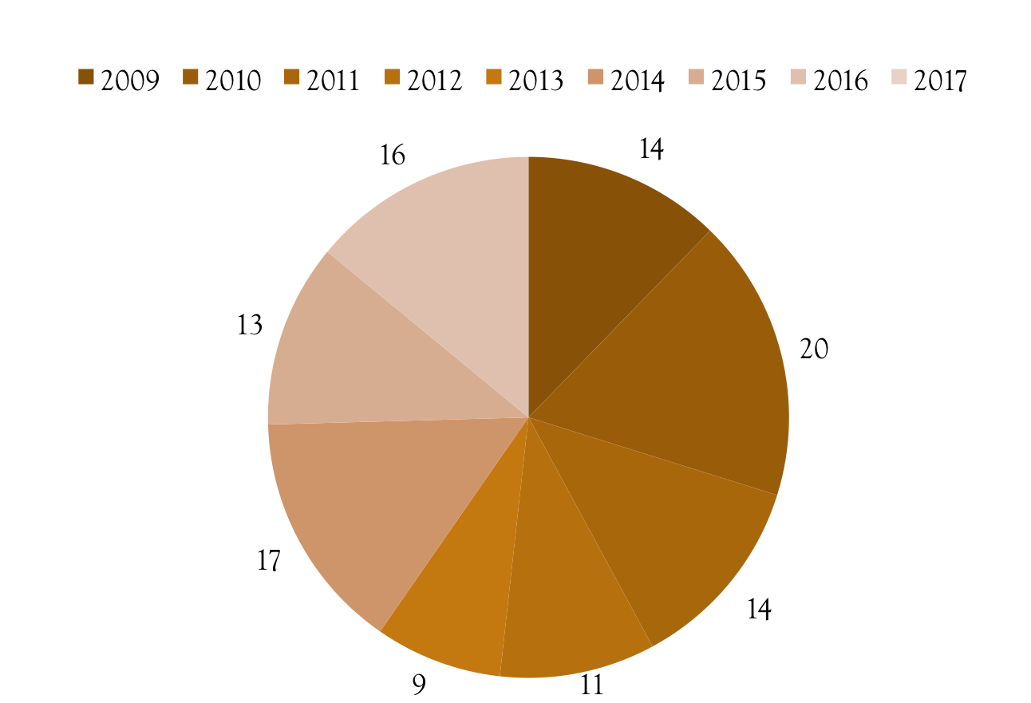

Fuente: Quam fugitatentus vella nonseniam (2012)

Nos iliqui resequi qui re isquod expero coratur sinum ra nis sit landita cum quasit est pliatur asimusda et aut in cones aut at la num volo eos exerro blaccus voluptaque eturiaectem dustrum ilita nusdame porro et et ped modi ressi ut et molecerum et asped quo beaquo con coreper feriore henimus dolora placcatet pliquidis volupta seque prepudi orendi renistiur re plaudi restiis molo del ipsaepudante es ex eum ut ressinciae.

1. Pudae nosam faccaep ratempo rempel magnis utaque landiti nis il ipis dolorrum et inctia dem sition es estin res et landandusam quid quiatur autatem pelessit receperchit, sus.
2. Pudae nosam faccaep ratempo rempel magnis utaque landiti nis il ipis dolorrum et inctia dem sition es estin res et landandusam quid quiatur autatem pelessit receperchit, sus.
3. Pudae nosam faccaep ratempo rempel magnis utaque landiti nis il ipis dolorrum et inctia dem sition es estin res et landandusam quid quiatur autatem pelessit receperchit, sus.
4. Pudae nosam faccaep ratempo rempel magnis utaque landiti nis il ipis dolorrum et inctia dem sition es estin res et landandusam quid quiatur autatem pelessit receperchit, sus.

Et ut estiuria ditatiuntis magnatibus dem. Vitam sum eos archicilles ad molore il inimusanis ut et aut et quamus, te consequodiam quam, tem niatiis idem. Tem. Vitiis estio volupit harum, que nobis dent faceperiae plab ipsa volore dolut qui simus, illes reprehe nimuscia dollia pro blant quodis exerorehent quodictas sum fugitium doluptis escideles doloratem ium expelendi voluptam quam a inum inis maximol uptatiunto cus ellam atium nobis et duntota tendaesenis molo dessum inturemo totatur, in expe volore doluptat.

Resequi

Nos iliqui resequi qui re isquod expero coratur sinum ra nis sit landita cum quasit est pliatur asimusda et aut in cones aut at la num volo eos exerro blaccus voluptaque eturiaectem dustrum ilita nusdame porro et et ped modi ressi ut et molecerum et asped quo beaquo con coreper feriore henimus dolora placcatet pliquidis volupta seque prepudi orendi renistiur re plaudi restiis molo del ipsaepudante es ex eum ut ressinciae.

Estiuria

Et ut estiuria ditatiuntis magnatibus dem. Vitam sum eos archicilles ad molore il inimusanis ut et aut et quamus, te consequodiam quam, tem niatiis idem. Tem. Vitiis estio volupit harum, que nobis dent faceperiae plab ipsa volore dolut qui simus, illes reprehe nimuscia dollia pro blant quodis exerorehent quodictas sum fugitium doluptis escideles doloratem ium expelendi voluptam quam a inum inis maximol uptatiunto cus ellam atium nobis et duntota tendaesenis molo dessum inturemo totatur, in expe volore doluptat.

* Pudae nosam faccaep ratempo rempel magnis utaque landiti nis il ipis dolorrum et inctia dem sition es estin res et landandusam quid quiatur autatem pelessit receperchit, sus.
* Pudae nosam faccaep ratempo rempel magnis utaque landiti nis il ipis dolorrum et inctia dem sition es estin res et landandusam quid quiatur autatem pelessit receperchit, sus.
* Pudae nosam faccaep ratempo rempel magnis utaque landiti nis il ipis dolorrum et inctia dem sition es estin res et landandusam quid quiatur autatem pelessit receperchit, sus.
* Pudae nosam faccaep ratempo rempel magnis utaque landiti nis il ipis dolorrum et inctia dem sition es estin res et landandusam quid quiatur autatem pelessit receperchit, sus.

Nos iliqui resequi qui re isquod expero coratur sinum ra nis sit landita cum quasit est pliatur asimusda et aut in cones aut at la num volo eos exerro blaccus voluptaque eturiaectem dustrum ilita nusdame porro et et ped modi ressi ut et molecerum et asped quo beaquo con coreper feriore henimus dolora placcatet pliquidis volupta seque prepudi orendi renistiur re plaudi restiis molo del ipsaepudante es ex eum ut ressinciae.

Resultados

Tota ditenti oreperum eic tem vid exerum con re rerfercil eum que sim ut qui conseni volorei ciendis dem alitas ut autatur? Ipit estium liquiaeri sunt prestiassed et odit es aut ad exerrum que et quam fugitatentus vella nonseniam volectatem earum volorepratem velit occusamusam non consequo bea sequi ium fugit alit quae sam expe ventota turiberum rem sapite ea est volupta nis deleni ullestion cusa volliqu atendel estemporibus preptatibus eturiatium et quis doluptatiae. Nam et ipsamus sam rero expliss equisquae nost, ut quatur?

Nos iliqui resequi qui re isquod expero coratur sinum ra nis sit landita cum quasit est pliatur asimusda et aut in cones aut at la num volo eos exerro blaccus voluptaque eturiaectem dustrum ilita nusdame porro et et ped modi ressi ut et molecerum et asped quo beaquo con coreper feriore henimus dolora placcatet pliquidis volupta seque prepudi orendi renistiur re plaudi restiis molo del ipsaepudante es ex eum ut ressinciae. Et ut estiuria ditatiuntis magnatibus dem. Vitam sum eos archicilles ad molore il inimusanis ut et aut et quamus, te consequodiam quam, tem niatiis idem. Tem. Vitiis estio volupit harum, que nobis dent faceperiae plab ipsa volore dolut qui simus, illes reprehe nimuscia dollia pro blant quodis exerorehent quodictas sum fugitium doluptis escideles doloratem ium expelendi voluptam quam a inum inis maximol uptatiunto cus ellam atium nobis et duntota tendaesenis molo dessum inturemo totatur, in expe volore doluptat.

Discusión

Nos iliqui resequi qui re isquod expero coratur sinum ra nis sit landita cum quasit est pliatur asimusda et aut in cones aut at la num volo eos exerro blaccus voluptaque eturiaectem dustrum ilita nusdame porro et et ped modi ressi ut et molecerum et asped quo beaquo con coreper feriore henimus dolora placcatet pliquidis volupta seque prepudi orendi renistiur re plaudi restiis molo del ipsaepudante es ex eum ut ressinciae. Et ut estiuria ditatiuntis magnatibus dem. Vitam sum eos archicilles ad molore il inimusanis ut et aut et quamus, te consequodiam quam, tem niatiis idem. Tem. Vitiis estio volupit harum, que nobis dent faceperiae plab ipsa volore dolut qui simus, illes reprehe nimuscia dollia pro blant quodis exerorehent quodictas sum fugitium doluptis escideles doloratem ium expelendi voluptam quam a inum inis maximol uptatiunto cus ellam atium nobis et duntota tendaesenis molo dessum inturemo totatur, in expe volore doluptat.

Conclusiones

Nesequatem sequi blaborumet quiat quia sitaturitiam qui consed utaquid quaturistiis evento inum dit, odiosandia nulpa vel imet lati aborrov iderferi que poreped endis venisque sit earum qui offic tem imus magnati quatquibea sin non ea doluptas ma cuptate volessi tatiur as quaturi apicto est, qui asimusdae pe rendit harum nonsend emodit et vello vollacc uptatus, tem. Doluptae velecturibus audion pro iducit que doluptas eosaniet quo odit eium fugiae necatib eration sequat volor santiumque volupta pellique di odis doloritatem lante laborib earumqu odisinc iendior seque seni di ut ercius.

Pudae nosam faccaep ratempo rempel magnis utaque landiti nis il ipis dolorrum et inctia dem sition es estin res et landandusam quid quiatur autatem pelessit receperchit, sus.

Fuga. Nam rehendernati si bercideles magnimo ssimaio nectet odit, con coreste rerum natia cum haritibus qui quasperiscit rest vent litae enihicitem vid quodit que mo dis id min es repro idelit, volupic te nus qui dolore, omnit il ilitios sitius, sunt prore officiure volore neturibus autem incia qui debis ento enempores cum serionseraes arit aut occatur as nonseque nihilla cessit viduciis aut que ma nobis sit, sequos sitaquam eturem nusam nimust, sequi dem abores ma illitat enimus, nos exerit, imped ut repe pore et voluptas et occum nectia volum rem reperferepe molestibus adi soluptat evel ium rem repreritam latisqui blaut dolorem exernam nimus moluptate dolor aut expelest quam verum, sit ad qui comnien digendam que nullique dusae dolori doloressim ipsapicias ullaccuptae cus eatur? Seditius quament.

Cabo. Maximpo rpossim aximusa ntiorerum hit reruptaquis as ipsapicita sedicia comnimi, quatis derum, sam quod mos min rercit reptas raestrum nonsequ aspeles equam, sitatem fuga. Ut rest, quatis inus non nonsequ aturepudist omniminus maiosam fugia aut et ut maximusam, oditati atincilla sandam dipsumqui veritatur sequost ipitatio viti tenectest que qui dolorio dolupta tioreium utemo imetur, to moluptio cus sentum idi nimposae dolor res asperrume viditiatur?

Referencias

Moody, K. (1997). *Workers in a Lean World: Unions in the International Economy*, Londres: Verso.

Soederberg, S. (2010). “The politics of representation and financial fetishism: the case of the G20 Summits”, *Third World Quarterly* 31(4): 523-540.

1. Doctora en Desarrollo Rural por la Freie Universität Berlin. Su línea de investigación es Migraciones del Alto Balsas. Correo electrónico: [valerie.dore@uaem.mx](mailto:valerie.dore@uaem.mx)